Консультация для родителей

"Родители, будьте осмотрительнее!"
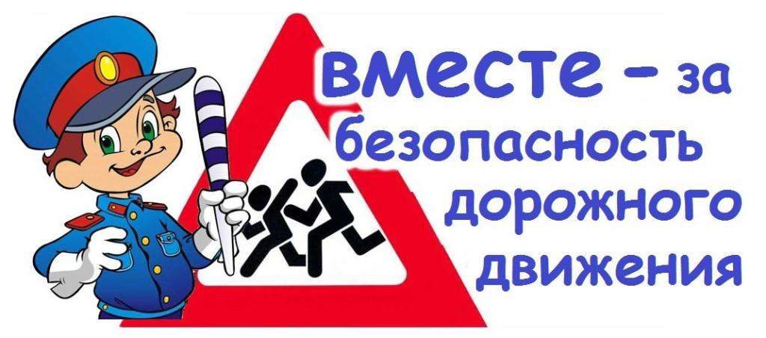

Современная жизнь наполнена движением и темпом, поэтому улица всегда «полна неожиданностей». Дети активны, они любознательны и любопытны, им трудно устоять на месте. Однако на улице, прежде всего детям нужно быть очень осторожными, чтобы не стать жертвами дорожно-транспортных происшествий. А как это сделать? Быть внимательными и осторожными на улицах города детей должны научить родители и педагоги дошкольного образования.
Сделайте все необходимое, чтобы в Вашу семью не пришла беда. Известно, что человек впитывает нормы поведения впервые годы жизни. Его жизненные уроки и уроки родителей являются тем фундаментом, на который ребенок будет опираться всю свою жизнь.
Своевременно обучайте детей умению ориентироваться в дорожной ситуации, воспитывайте потребность быть дисциплинированными на улице, осторожными и осмотрительными!
Помните, нарушая Правила дорожного движения, вы как бы наглядно разрешаете нарушать их своим детям.
Находясь с ребенком на улице, полезно объяснять ему все, что происходит на дороге с транспортом и пешеходами. Например, почему в данный момент нельзя перейти дорогу, какие на этот случай есть правила для пешеходов и водителей, что обозначают дорожные знаки и для чего они необходимы, укажите на нарушителей, отметив, что эти люди рискуют попасть под колеса машин.
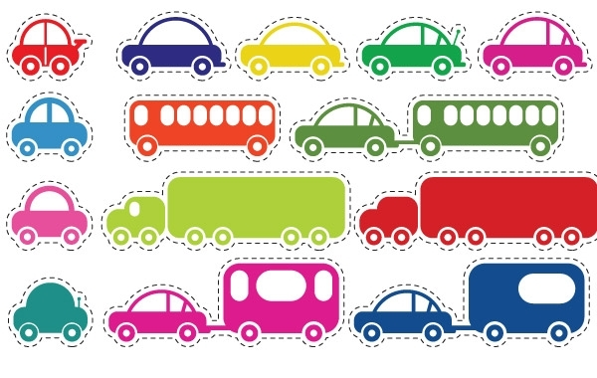
Как научить ребенка не попадать в типичные дорожные «ловушки».
При выходе из дома.

· Сразу обратите внимание ребенка на движение транспортных средств у подъезда и вместе посмотрите, не приближается ли к вам автомобиль, мотоцикл, мопед, велосипед.
· Если у подъезда стоят транспортные средства или растут деревья, закрывающие обзор, приостановите свое движение и оглянитесь, нет ли за препятствием опасности.

При движении по тротуару.

· Придерживайтесь правой стороны.
· Не ведите ребенка по краю тротуара. Взрослый должен находиться со стороны проезжей части.
· Если тротуар находится рядом с дорогой, родители должны держать ребенка за руку.
· Приучите ребенка, идя по тротуару, внимательно наблюдать за выездом машин со двора.
· Не приучайте детей выходить на проезжую часть.
· Коляски и санки везите только по тротуару.

Готовясь перейти дорогу.

· Остановитесь или замедлите движение, осмотрите проезжую часть.
· Привлеките ребенка к наблюдению за обстановкой на дороге.
· Подчеркивайте свои движения: поворот головы для осмотра дороги; остановка для осмотра дороги, остановка для пропуска автомобилей.
· Учите ребенка всматриваться вдаль, различать приближающиеся транспортные средства.
· Не стойте с ребенком на краю тротуара, так как при проезде транспортного средство может зацепить, сбить, наехать задними колесами.
· Обратите внимание ребенка на транспортное средство, готовящееся к повороту, расскажите о сигналах указателей поворота машин.
· Покажите, как транспортное средство останавливается у перехода, как оно движется по инерции.
При ожидании общественного транспорта:
· Стойте вместе с детьми только на посадочных площадках, а при их отсутствии на тротуаре или обочине.

При переходе проезжей части.

· Переходите дорогу только по пешеходному переходу или на перекрестках по отмеченной линии зебре, иначе ребенок привыкнет переходить, где придется.
· Идите только на зеленый сигнал светофора, даже если нет машин.
· Выходя на проезжую часть, прекращайте разговоры.
· Не спешите, не бегите, переходите дорогу размеренно.
· Не переходите дорогу наискосок; подчеркивайте, показывайте и рассказывайте ребенку каждый раз, что идете строго поперек улицы, что это делается для лучшего наблюдения за авто, мото-транспортными средствами.
· Не выходите на проезжую часть с ребенком из-за транспорта или кустов, не осмотрев предварительно улицу.
· Не торопитесь перейти дорогу, если на другой стороне вы увидели друзей, нужный автобус. Приучите ребенка к тому, что это опасно.
· При переходе по нерегулируемому перекрестку учите ребенка внимательно следить за началом движения транспорта.
· Объясните ребенку, что даже на дороге, где мало машин, переходить надо осторожно, так как машина может выехать со двора, из переулка.

При посадке и высадке из транспорта.

· Выходите первыми, впереди ребенка, так как малыш может упасть, а ребенок постарше может выбежать из-за стоящего транспорта на проезжую часть.
· Подходите для посадки к двери транспортного средства только после полной остановки: ребенок, как и взрослый, может оступиться и попасть под колеса.
· Не садитесь в общественный транспорт в последний момент при его отправлении; особую опасность представляет передняя дверь, так как можно попасть под колеса транспортного средства.
· Научите ребенка быть внимательным в зоне остановки – это опасное место (плохой обзор дороги, пассажиры могут вытолкнуть ребенка на дорогу).
При движении автомобиля.
· Приучайте детей сидеть в автомобиле только на заднем сиденье; не разрешайте сидеть рядом с водителем, если переднее сиденье не оборудовано детским креслом.

· Не разрешайте малолетнему ребенку во время движения стоять на заднем сиденье: при столкновении или внезапной остановке он может перелететь через спинку сиденья и удариться о переднее стекло.
· Не разрешайте детям находиться в автомобиле без присмотра.

Рекомендации по формированию навыков поведения на улицах.

· Навык переключения на улицу: подходя к дороге, остановитесь, осмотрите улицу в обоих направлениях.
· Навык спокойного, уверенного поведения на улице: уходя из дома, не опаздывайте, выходите заблаговременно, чтобы при спокойной ходьбе иметь запас времени.
· Навык переключения на самоконтроль: умение следить за своим поведением формируется ежедневно под руководством родителей.
· Навык предвидения опасности: ребенок должен видеть своими глазами, что за равными предметами на улице часто скрывается опасность.

Очень важно, чтобы родители были примером для детей в соблюдении правил дорожного движения.

· Не спешите, переходите дорогу размеренным шагом.
· Выходя на проезжую часть дороги, прекратите разговаривать - ребенок должен привыкнуть, что при переходе дороги нужно сосредоточиться.
· Не переходите дорогу на красный или желтый сигнал светофора.
· Переходите дорогу только в местах, обозначенных дорожным знаком "Пешеходный переход".
· Из автобуса, троллейбуса, трамвая, такси выходите первыми. В противном случае ребенок может упасть или побежать на проезжую часть.
· Привлекайте ребенка к участию в ваших наблюдениях за обстановкой на дороге: показывайте ему те машины, которые готовятся поворачивать, едут с большой скоростью и т.д.
· Не выходите с ребенком из-за машины, кустов, не осмотрев предварительно дороги, – это типичная ошибка, и нельзя допускать, чтобы дети ее повторяли.
· Не разрешайте детям играть вблизи дорог и на проезжей части улицы.

Регулярно повторяйте детям следующие установки:
Перед тем как выйти на проезжую часть, остановись и скажи себе: «Будь осторожен».
Никогда не выбегай на дорогу перед приближающимся автомобилем: водитель не может сразу остановить машину.
Перед тем как выйти на проезжую часть, убедись, что слева, справа и сзади, если это перекресток, нет приближающего транспорта.
Выйдя из автобуса, не обходи его спереди или сзади – подожди, пока он отъедет.
Найди пешеходный переход, а если по близости его нет, осмотрись по сторонам и при отсутствии машин переходи дорогу.

Соблюдайте Правила дорожного движения и учите этому своих детей!

